关于战略布局工业大数据平台

牵引产数业务升级的建议
文/ 崔航 李唤 翟锡豹 佘丛国 朱婉菁 赵明明 林文琪

工业大数据是工业数字化、网络化、智能化发展的关键生产要素，也是国家的基础性战略资源、构建数字经济的基石。工业大数据平台是横跨工业、数据要素和平台化发展模式的关键节点，通过数据汇聚、挖掘、治理等方式， 协助制造企业突破原有认知局限，更加全面、深入、有效地分析和解决问题。
中国电信应把握当前需求增大、门槛降低的有利时机， 战略布局工业大数据平台，以“云+边+端”体系来解决企业在生产工艺、流程、经营、生态体系等方面存在的痛点， 既可拉动云、AI、平台等新主业增长，又能抢占工业数字化转型的制高点，全面激活工业 BG 业务发展。

一、工业大数据平台成为卡位信息化服务价值关键入口

1．工业大数据平台处于连通工业资源要素的核心枢纽位置
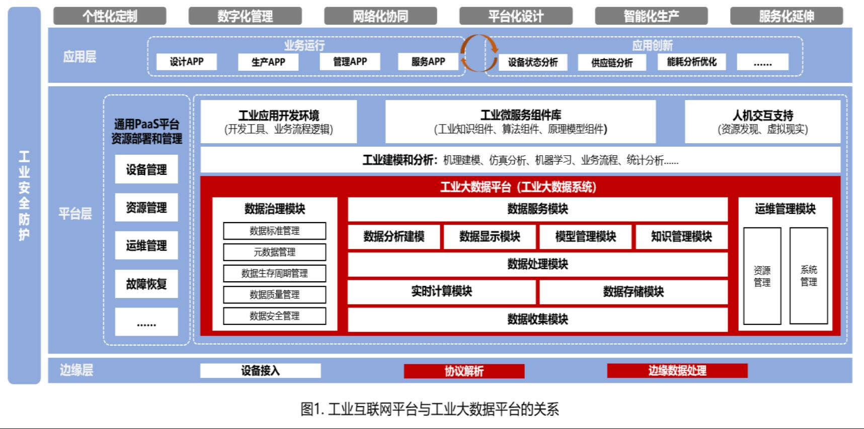

图 1 工业互联网平台与工业大数据平台的关系

根据国标 GB/T 42130-2022，工业大数据平台主要提供数据采集、处理、建模和安全等功能，有利于企业实现数据标准统一、提升数据质量、消除数据孤岛、挖掘数据价值， 是工业数据资源汇聚和数据运营的关键载体。
工业大数据平台相比工业互联网平台在技术能力、行业机理模型等方面要求更低，且企业布局成本更小，更加适合我国数字化转型起步较晚、数量规模较大的中小工业企业应用。
与此同时，工业大数据平台既可以作为单独的产品提供，也可以作为工业互联网平台的核心功能模块，是目前工业互联网平台全类能力中应用占比最高的能力之一。如昆仑数据和美林数据等企业均以工业大数据平台及服务为切入点，逐步融入 AI、BI 、工业机理模型等能力，进而演进升级为工业互联网平台。

2．工业数据体量庞大、拉动转型价值显现，推动大数据平台快速发展

工业大数据主要涵盖工业企业信息化数据、工业物联网数据以及外部跨界数据，具有体量大、增长快、实时性等特点， 其增速是其它行业大数据的 2 倍。企业对数据的收集能力跟不上数据爆发增长的速度，呈现出信息不对称的局面。
企业基于工业大数据平台实现海量工业数据全生命周期管理，能够解锁更多应用场景，切实提高生产效率、减少生产库存、缩短交付时间。如联通与雅戈尔打造 5G 全连接工厂，以数据为核心驱动企业管理升级，实现产线自主平衡，成品反应速度从原来的 15 天缩减到 5~7 天，批量订单生产周期缩短 35%，单工位生产效率提高 25%。
数据驱动价值逐渐成为企业和政府共识，对工业大数据平台的需求加速释放。国家先后发布多项政策， 重点提出建设国家工业大数据平台和工业互联网数据中心，支持企业建设工业大数据平台等。据 IDC 统计预测，17%的制造业企业将数据分析作为未来两年面向可持续发展的优先举措；2023 年我国约 30%的部、

省、市政府将搭建数据平台；到 2026 年，将有三分之一的中小企业增加对自动化和数字化应用的投资。预计 2022~2025 年工业大数据平台市场规模将保持 36.5%的高位增长。

3．工业大数据平台是中国电信提升工业信息化服务“四融”水平的关键

2022 年中国电信工业 BG 全业务收入近 300 亿元，同比增速 8%左右，但其中绝大部分是云、IDC 和专线为核心的资源型业务，平台和应用收入占比低，不仅使得产品容易被替代、利润率不高，而且在赋能、推动工业企业数字化转型方面作用不够显性和突出，不利于产数业务的长远发展。
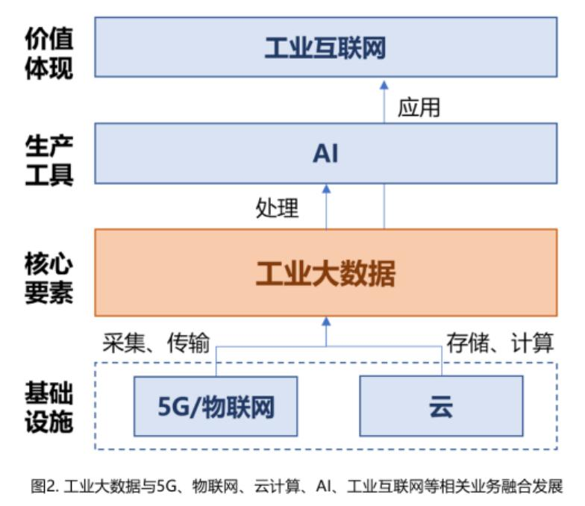

图 2 工业大数据与 5G、物联网、云计算、工业互联网等

相关业务融合发展

工业大数据平台处于工业互联网全产业链中的枢纽位置，为充分发挥其作用，通常需要 5G、物联网、云计算等关健基础设施提供海量、实时的数据采集、传输和存储，需要基于 AI 开展数据智能分析，需要全生命周期的安全保障，从而有效带动企业对相关业务的部署。以三一重工为例，其 18 号灯塔工厂依托树根互联搭建工业大数据平台，并同时引入 5G、物联网连接工厂的 1540 个传感器、200 台全联网机器人，每天采集超过 30TB 的大数据，运用 AI 构建产品、工艺、设备、产线等数字化模型，实现生产工艺与流程优化、设备预测性维护、智能排产等关健环节的智能化。

更关键的是，工业大数据平台介于基础资源和行业应用之间，行业属性和技术门槛都不是太高，既容易形成标准化、规模化的产品，又能充分发挥中国电信的云网优势，通过融入云、网、AI、
安全等能力，是中国电信政企业务从基础资源走向平台，提供标准化服务产品的理想跳板。

二、把握市场与技术的发展窗口，战略布局工业大数据平台

目前，业内人士表示，工业大数据平台的市场总体集中度很低，仍处于供不应求的状态。随着工业大数据平台的国家标准进一步明确，以时序数据库、湖仓一体、云边协同、低代码等为代表的核心技术进一步成熟普及，工业大数据平台的技术门槛逐渐降低，中国电信布局工业大数据平台的时机已经成熟。鉴于工业大数据平台对于业务融合发展和产数业务向平台化升级的重要性，建议中国电信整合现有数据中台资源和能力，形成集团级的工业大数据平台。

1．打造统一开发运营的工业大数据平台
目前，中国电信在工业大数据领域有多家单位布局，但在体制和运营方面仍存在堵点，无法形成中国电信面向工业大数据领域的合力优势。如理想、福富等拥有自研数据中台并已在国家工业互联网大数据中心等项目中实现商业落地，但缺乏底层云网资源支持和持续运营能力；天翼物联拥有全域物联网络和物联网平台，但平台缺乏工业场景理解和大数据能力；天翼云基于 Hadoop开源框架自研工业大数据平台，但在集群规模、技术能力、场景结合等方面同头部厂商有较大差距。
打造技术领先、运营友好、服务一流的工业大数据平台。建议由工业 BG 牵头，整合天翼云、理想等专业科技公司的工业大数据平台产品，重点提供全域工业数据采集汇聚、湖仓一体的大数据计算引擎、深度结合工业机理的智能数据治理等基础能力，以及工业级数据安全、场景级工业 APP 等关键产品。面向政府

客户提供区域级工业数据大屏、工业预警监测等管理工具； 重点行业深入工业机理，建立研、产、供、销、服等全面工业指标体系和场景级分析决策体系；面向第三方开发者引入低代码开发平台，提供一站式的工业 APP 开发、集成、托管、运维服务。
进一步优化和完善平台的全栈能力，提供更高质量的服务。建议物联网公司赋能构建全程全网工业连接服务网络，整合中国电信 5G 专网、光纤、 NB-IoT、MEC 等全域物联网络能力，加强面向各类工业协议、工业终端的开放兼容，通过自研工业网关、智能采集终端等提升数据采集环节的智能预处理。天翼安全公司提供敏感数据自动识别、数据分级脱敏、数据溯源等全面的工业数据安全能力。

2．项目与标准化产品并重，拓展重点行业
定制化项目要以敏捷开发方式抢抓市场，避免商机流失。在政府方面，一是要持续跟进江西、广西、河南等国家工业互联网大数据中心区域级分中心建设；二是深入浙江、江苏、广东等工业大省对个性化需求、技术门槛较低的工业大数据公共服务平台的规划建设。企业方面， 探索“5G 全连接工厂、百城千园行”等对数字化转型需求较大企业的业务推广，一是深度捆绑以煤炭开采和洗选、电子设备制造业等为代表的具有高盈利点的龙头企业，服务企业的同时向其产业链上下游企业拓展；二是聚焦产生大量单体数据的流程型行业，如石油、化工等不涉及到萃取、化学反应的基础数据，提升能力，做好口碑，再进一步向高价值环节及大型离散企业拓展。
标准化产品可聚焦我国 40 多万基础设施薄弱、工业化进程较慢的中小企业，数据采集汇聚是中小企业数字化转型的起点，通用的工业大数据平台可减少中小企业在 IT 硬件、运维人员等方面的投入。重点关注以半导体、新能源汽车制造为代表的对效率提升需求大、投资意愿高且 2022 年处于上升周期的中小客户群体，先用标品提升客户粘性，再进一步实施定制化服务。

更多发挥平台的隐性价值，短期作为工业 BG 共性能力和业务平台，以促进云网业务落地和发展为主；中长期打造成工业大数据资产的运营服务平台，向工业互联网平台全面升级，并依托“ 国资 ”、“央企 ”背景积极参与到后续运营中。

3．丰富和完善以数据服务为基础的产业合作生态
借助合作伙伴长期服务工业产业链上下游的经验和海量应用场景，引入其在数据建模、工业机理等 PaaS 和 SaaS 方面的能力，弥补当前电信内部工业数据分析场景相对较少的不足，避开单纯 IaaS 同质化竞争的红海。在提升工业大数据平台核心竞争力的同时，可关注拥有制造业龙头、国家项目双背景的国家级“双跨平台”合作机会，如中电云网 BachOs、爱尚、蓝海等， 以数据特色能力为抓手，通过投资参股、资源置换等方式积极融入到其平台当中，并依托本地网人员、丰富政企渠道优势， 构建立体式客户关系，由专家带队扎根客户现场，深入理解客户的业务和流程痛点，并通过小规模试点解决企业对投资回报的困惑，提升客户对产品的价值感知。

作者简介：中国电信股份有限公司研究院/战略发展研究所

崔航 硕士，主要从事工业互联网、智慧城市、 IPv6、大数据
等课题研究工作。【19937310665】

李唤 硕士，从事行业研究、战略规划等领域的工作，近年来
持续跟踪云计算、企业数字化转型、人工智能、 IPv6 等方向。

翟锡豹 硕士，主要从事边缘计算、芯片产业、企业战略等相
关研究。

佘丛国 硕士，长期专注于数字产业研究、战略研究和数字业务商业模式研究等，近年来专注于芯片、工业互联网、大数据等领域。
朱婉菁 硕士，主要从事数字产业、人工智能、工业互联网等相关研究。
赵明明 硕士，主要从事工业互联网、人工智能、金融科技、
产业数字化等相关研究。

林文琪 硕士，主要从事数字产业战略规划研究，近期专注于物联网、工业互联网、数据治理等领域研究。

